II] Des socialisations différentielles :
1) Selon le genre
Objectifs :
- expliquer et illustrer la construction sociale des rôles masculin et féminin
- construire un paragraphe argumenté à l'aide de documents permettant d’expliquer le processus de la socialisation
différentielle
Tâche complexe 1ère : «Des rôles masculins et féminins socialement construits »

Le magazine « Sciences Humaines » a décidé de publier un dossier spécial sur les rapports hommes-femmes dans la société française actuelle. Vous devez contribuer à la réalisation de ce dossier en proposant un article dont le titre sera : «Des rôles masculins et féminins socialement construits »

Par groupe de 2 à 3 élèves, en vous appuyant sur les documents fournis et vos connaissances sur la socialisation, vous montrerez donc en quoi les rôles associés au sexe (autrement dit les genres féminin et masculin) sont une construction sociale.

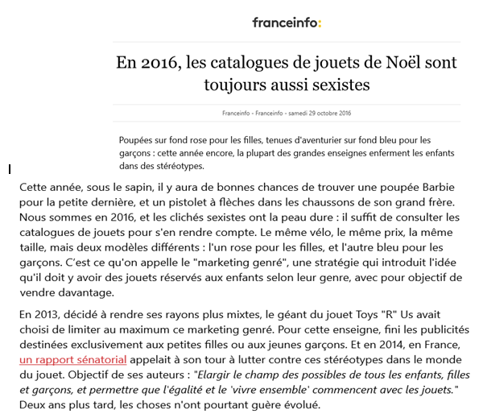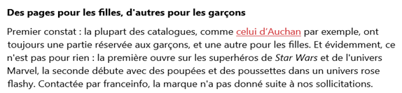
Document 1 :

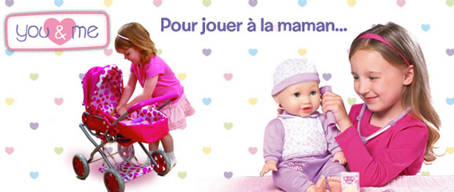

Doc. 1 (suite)
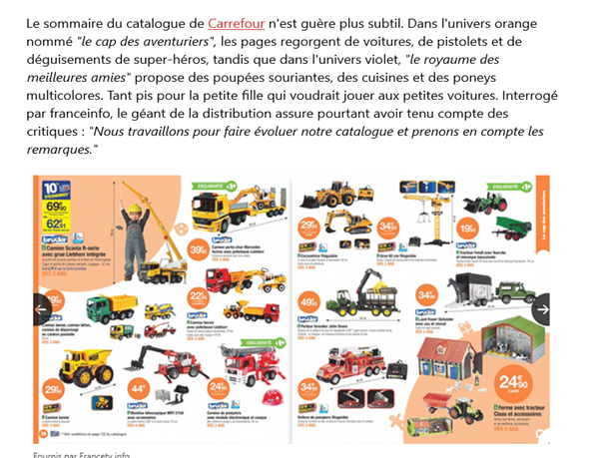

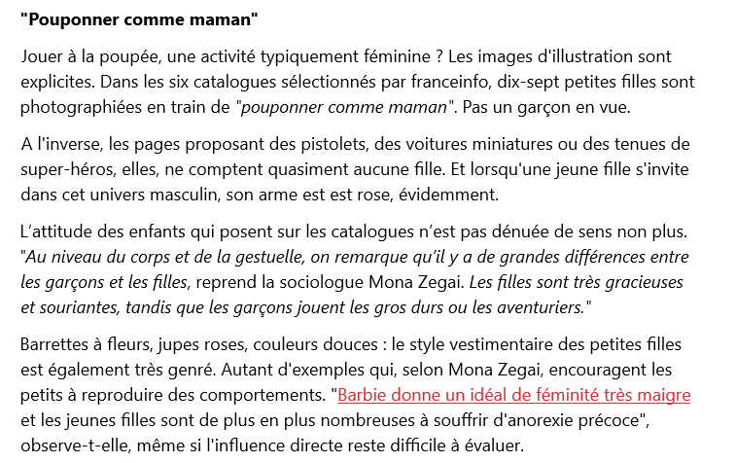

Document 2 :
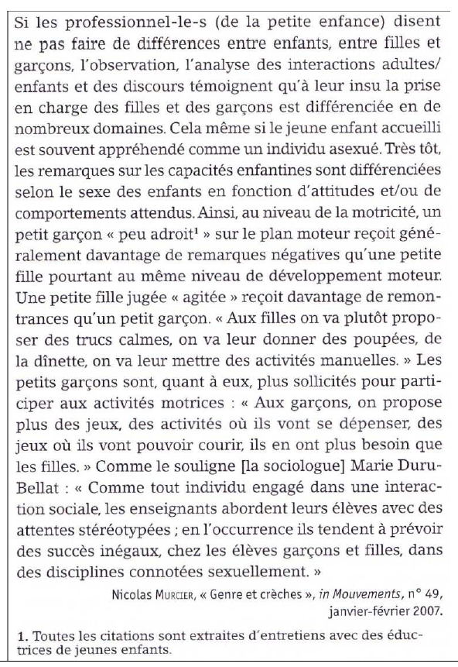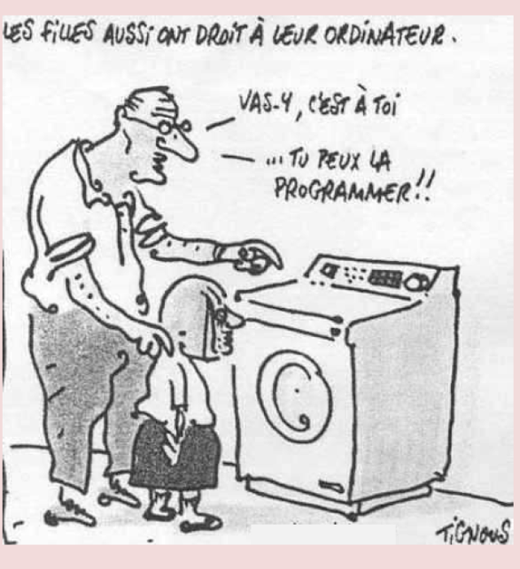
Document 3 :
Document 4 :
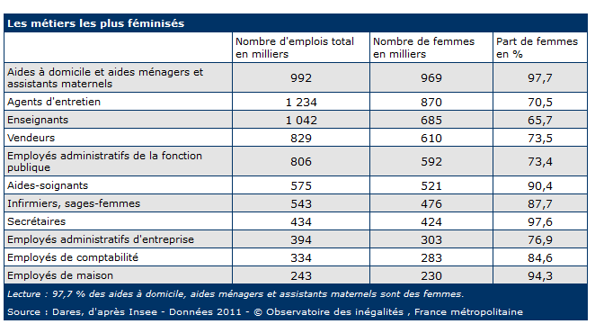

Document 5 :
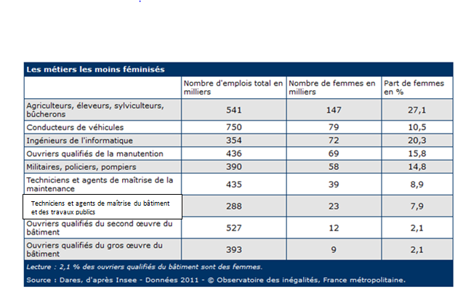

Grille auto-évaluation | A | ECA | NA
Le groupe a utilisé un vocabulaire spécifique : norme, valeur, rôle, socialisation….
Le groupe a extrait les informations pertinentes des documents
Le groupe a répondu à la problématique (la question problème à résoudre)
Le groupe a su argumenter (affirmer, expliquer et illustrer)
La réponse proposée est organisée et respecte la technique de composition d’un article de presse.
Le groupe a été attentif à la syntaxe et à l’orthographe

Tâche complexe « Socialisation et genres » : rédaction d’un article de presse s’intitulant : « Des rôles masculins et féminins socialement construits »
Aide n°1 :
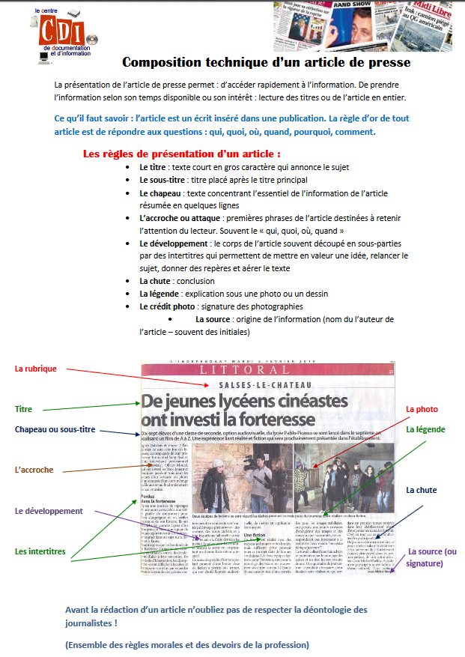

Aide n°2 : Définitions
Nous définissons la socialisation comme le processus par lequel la personne humaine apprend et intériorise tout au cours de sa vie les éléments socioculturels de son milieu, les intègre à la structure de sa personnalité sous l'influence d'expériences et d'agents sociaux significatifs, et par là s'adapte à l'environnement social où elle doit vivre.
Guy Rocher « introduction à la sociologie générale » T1

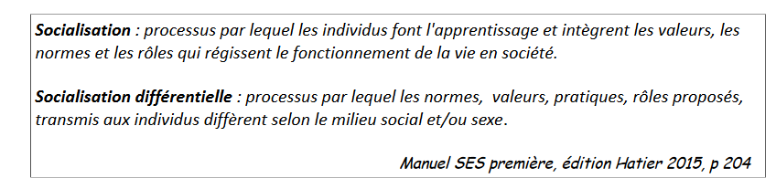

Aide n°3 : Questionnaire
Document 1, document 2 et document 3 : questionnaire

- Quels sont les comportements développés chez les garçons, chez les filles ?

- Quelles sont les valeurs attribuées aux rôles masculin et féminin à travers les jeux et jouets ?

3) Par quels agents et quels mécanismes la socialisation différentielle selon le genre est-elle mise en œuvre ?

Document 4 :
4) Caractérisez les métiers les plus féminisées / les moins féminisés, en terme de valeurs, normes, rôles et statuts.

